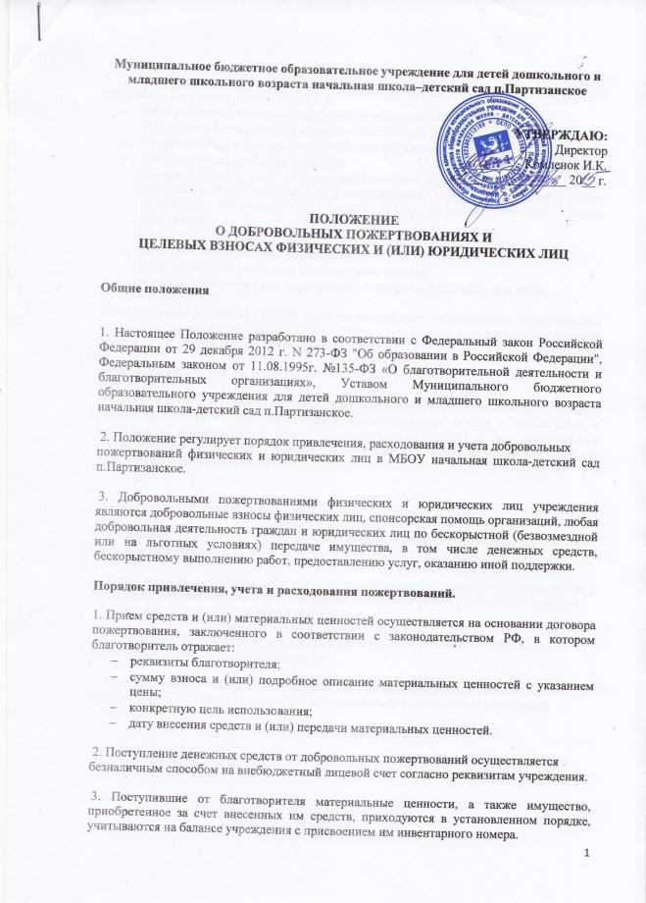

4. Добровольные денежные пожертвования могут быть использованы в интересах участников образовательного процесса на:
- организацию образовательных программ образовательного учреждения;
- улучшение материально-технического обеспечения учреждения;
- на организацию воспитательного и образовательного процесса;
- проведение школьных мероприятий;
- на приобретение: книг и учебно-методических пособий, технических средств обучения, мебели, инструментов и оборудования, канцтоваров и хозяйственных материалов, материалов для уроков труда, наглядных пособий, средств дезинфекции;
- создания интерьеров;
- эстетическое оформление учреждения;
- содержание и обслуживание множительной техники;
- обеспечение внеклассных мероприятий и внеурочной деятельности детей.

5. Расходование денежных средств, полученных в форме добровольного пожертвования или целевого взноса осуществляется в соответствии с планом финансово-хозяйственной деятельности, утвержденным директором учреждения.

Отчет о расходовании средств.

Ежегодно в «Публичном отчете» учреждение предоставляет для ознакомления родителям (законным представителям) обучающихся и воспитанников отчеты о привлечении и расходовании дополнительных финансовых средств поступивших за счет добровольных пожертвований и целевых взносов физических и (или) юридических лиц за предшествующий календарный год.

Заключительные положения.

1. Работникам учреждения запрещён сбор наличных денежных средств на нужды классов, групп учреждения.

2. Принуждение со стороны работников учреждения и родительской общественности к внесению благотворительных пожертвований родителями (законными представителями)
обучающихся и воспитанников не допускается.

3. Привлечение внебюджетных средств не влечет за собой снижения размеров
бюджетного финансирования учреждения.

4. Материальные ценности, а также имущество, приобретенное за счет привлеченных
внебюджетных благотворительных средств, являются собственностью учреждения.

